「資訊科技與智慧學習」實施教案甄選--社團金蛙獎

1.教案設計者 | 王杰鴻，嘉義縣社團國民小學
2.教學時間 | 共3節，每節40分鐘。
3.單元名稱 | 高年級校本課程－青蛙課（自編）
4.資源檔案 | Web教學資源（國中小）
5.資源標題 | 社團金蛙獎
6.資源類型 | 教學設計
7.適用年級 | 五年級
8.資源簡介 | 本教學活動設計以社團國小校本課程－青蛙課融入資訊教學，雖作為校本課程，但透過與資訊課結合，讓孩子運用校園在地特色，用以資訊輔助教學後轉以互動式教學。活動核心則為藉由教師佈題引導學生小組討論，激發思考課程內容與策略，最後以簡報向大家介紹。
9.關鍵字 | 「前瞻基礎建設-強化數位教學暨學習資訊應用環境計畫」（必要）  媒體素養能力、校本課程、資訊融入教學
10.適用領域或議題 | 資訊領域
11.資訊科技應用層次 |   （本欄由審查委員依據標準認定，不必填寫）
12.授權方式 | 「創用CC 姓名標示-非商業性-相同方式分享 4.0 國際」
13.教學目標 | 單元目標 | 一、熟悉如何分辨青蛙種類及構造。  二、熟悉PPT、WORD及Google基礎功能。  三、能正確團隊分工合作並成為小小解說員。  四、有效運用3C產品資料探勘
 | 詳細目標 | 4-3-2 能找到合適的網站資源、圖書館資源及檔案傳輸等。  4-3-3 能利用資訊科技媒體等搜尋需要的資料。  4-3-4 能針對問題提出可行的解決方法  一、利用電腦查詢並了解校本課程的意義。  二、能使用WORD軟體紀錄資料。  三、能使用PPT軟體功能做出簡報。  四、能熟悉Google操作功能。  五、熟悉報告流程及操作簡報筆。  六、正確解說PPT內容。
14.教學流程
- 準備活動:學習單設計、教具準備、環境布置、學生分組
- 起始活動:校園青蛙概念複習、空拍機校園環境踏查
- 發展活動:PPT操作講解及介紹、社團金蛙獎活動講解及介紹、各組佈題
- 統整活動:綜合遊戲活動與討論內容。
15.學習目標
一、透過遊戲活動讓學生了解校本課程。
二、透過佈題討論並分組。
三、透過問題引導培養學生策略性的思考。
四、透過分組學習培養學生共同解題及演講的能力。
16.活動與內容
一、準備活動
(一)教具：每組一台平板電腦、青蛙佈題單。
(二)佈置：三人一組，各組桌子圍成方形，並分為製作、資料蒐集、報告，並進行課堂討論。
(三)設備：智慧型觸控大型顯示器、智慧型平板、電腦及實物投影機。
二、起始活動
（一）複習青蛙構造、種類、概念
教師透過智慧型觸控大型顯示器呈現簡報內容並提問學生：
(1)我們社團國小有什麼特色？
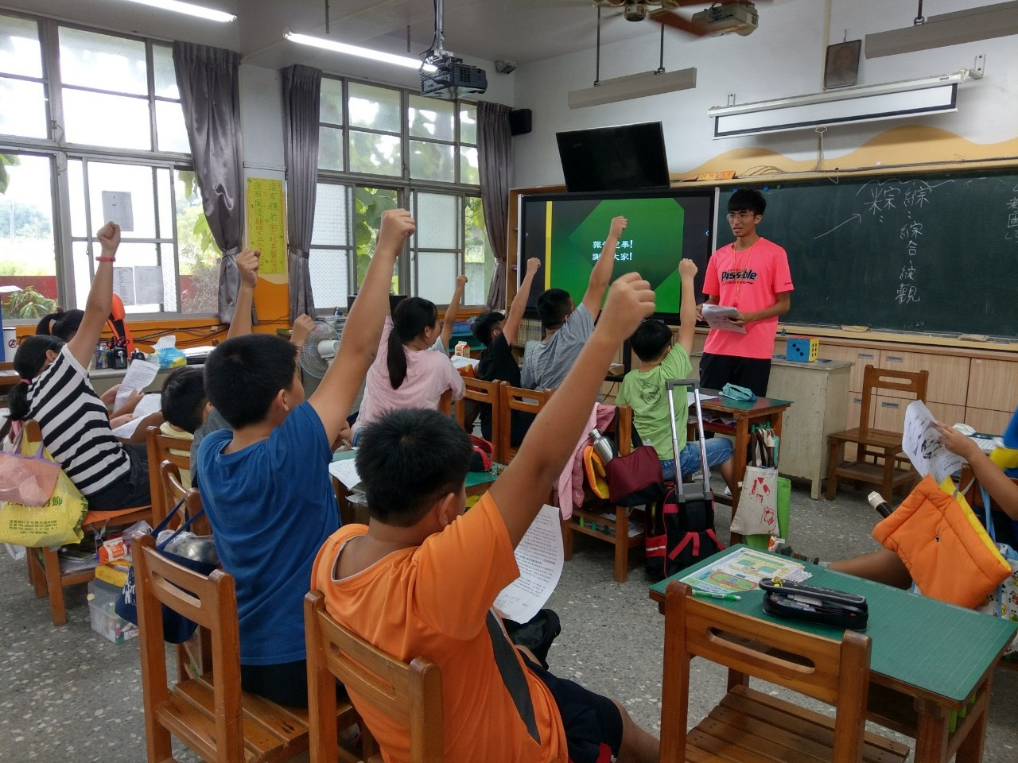
先輩知識補充、進行提問教學
(2)我們獨有的青蛙有哪隻？
(3)校園常見青蛙有哪些？

2.教師依據學生的回答引導學生並佈題告知我們即將舉辦金蛙獎。
3.教師透過智慧型觸控大型顯示器逐一統整所討論的概念。
（二）介紹社團國小常見的四種青蛙、叫聲、特色及維護環境宣導。
1.教師播放各種青蛙的叫聲
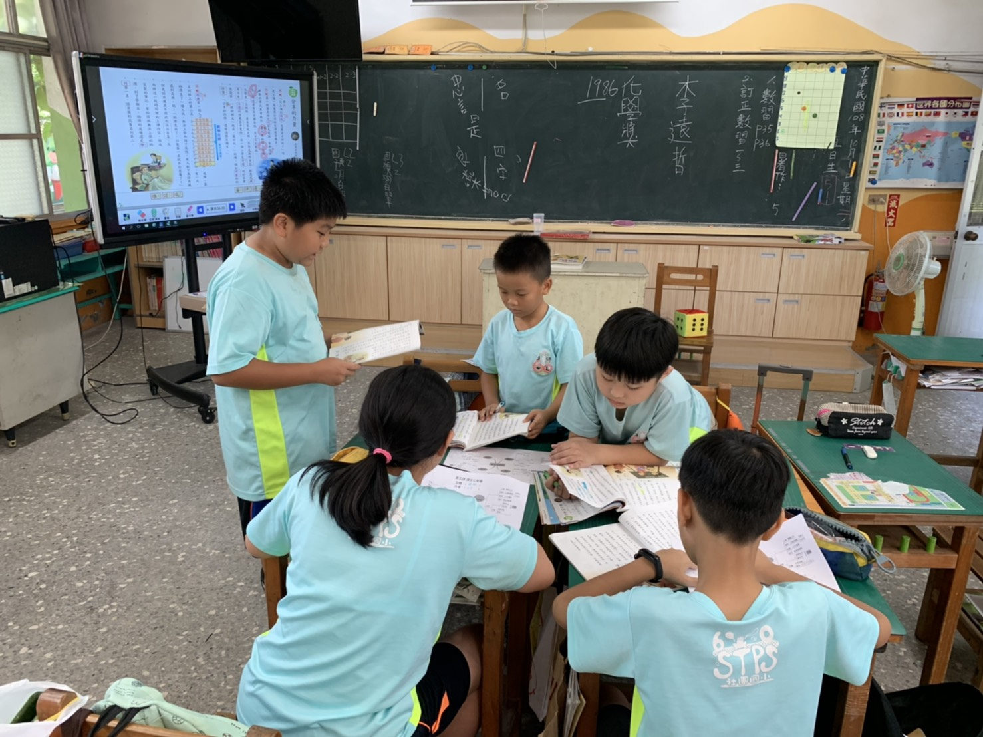
利用顯示設備協助教學
2.將預備的心智圖發給各組
3.完成社團青蛙心智圖

(三) 運用空拍機介紹社團國小特有環境
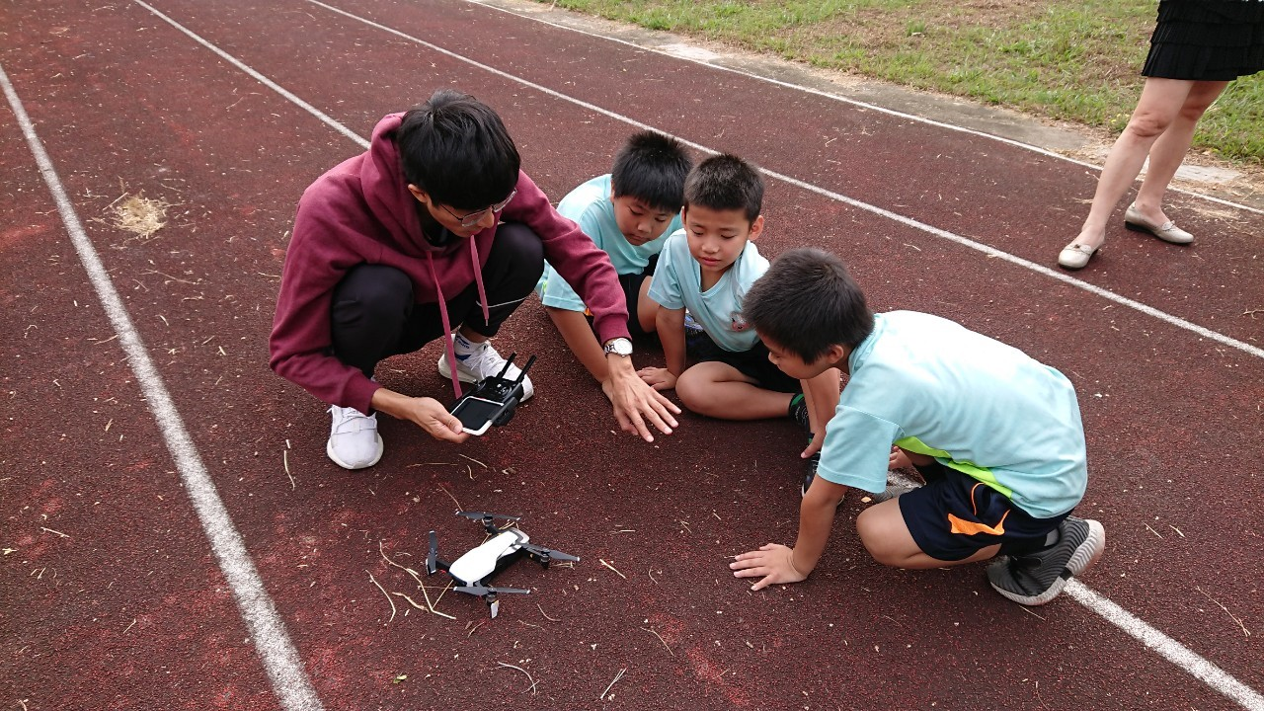
利用顯示設備協助教學
運用空拍機空拍社團國小校園，先由教師飛並介紹校園。
而後教師提問、佈題：
1.為什麼社團國小適合復育青蛙？
2.有哪幾處有青蛙？

三、發展活動
(一) 金蛙獎介紹
1.各組派出組長出來抽籤，抽出各種代表青蛙
2.教師依據學生的回答引導學生並佈題告知我們即將舉辦金蛙獎。
3.教師透過智慧型觸控大型顯示器逐一統整所討論的概念。
（二）藉由智慧型觸控大型顯示器呈現牌局來說明金蛙獎活動比賽規則：
1.三人一組，共四組，每組有三個角色，分為資料探勘者、PPT多媒體產出者、報告者。
2.為團隊型「小小解說員」，向大家導覽各組抽到的青蛙
(三)將有四個獎項
1.、最佳團體獎
2.、最佳金麥克風(報告)獎
3.、最佳台灣媒體製作獎(PPT製作)
4.、最佳資料探勘獎(統整者)
(四)評審機制
4.評分將由學校主任、老師、校長所組成評審委員
5.各組也必須選出最喜歡的組別，給予回饋。

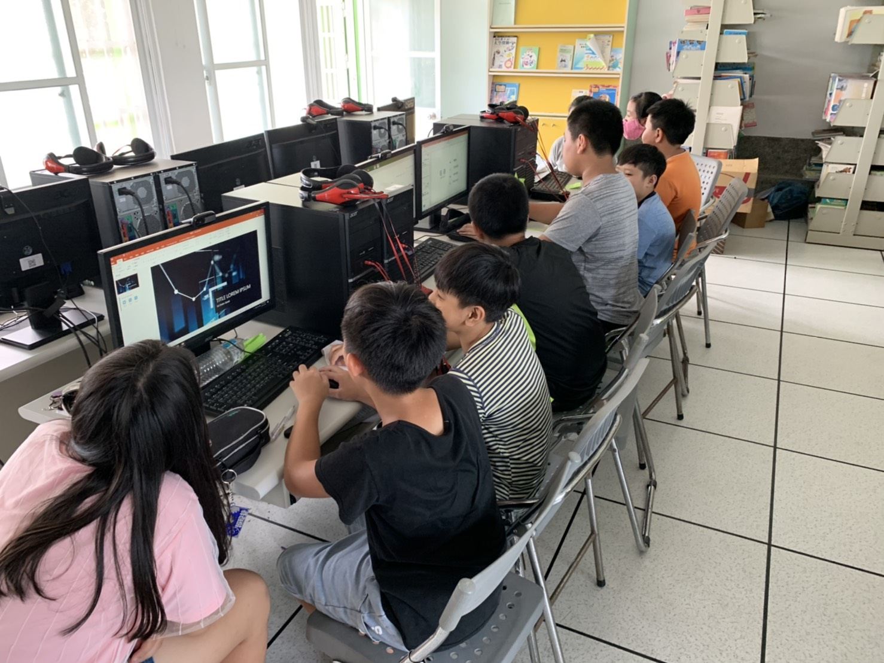運用電腦設備、討論製作
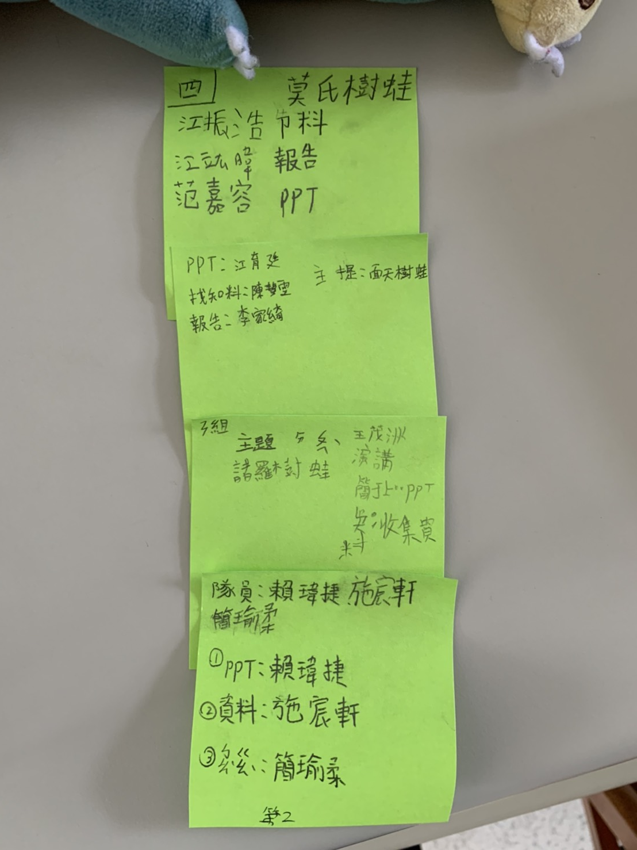
教師佈題引導學生分組討論

四、統整活動
教師利用大型顯示器將評審及各組回饋呈現出來，抽問各組學生其他組青蛙的特色，若有錯誤或不夠周延的地方再進行補充、修正。
（一）社團國小特有青蛙為 ( )。
（二）面天樹蛙的叫聲呈現( )。
（三）因此我們該怎麼做，才能保護這些台灣青蛙不被外來種侵入？
17.數位教學資源
空拍機設備、電腦設備、行動載具、智慧型觸控大型顯示設備、智慧型手機、實物投影機

